[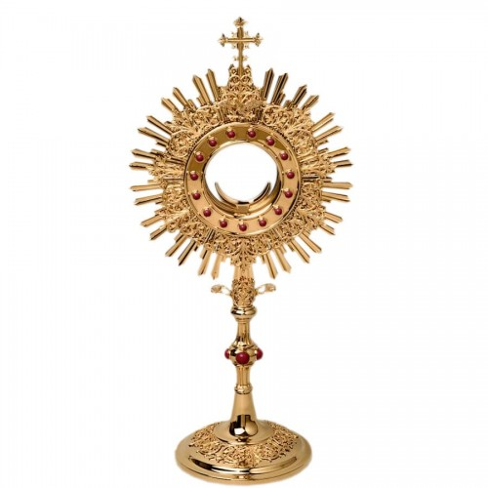](https://www.google.pl/url?sa=i&url=https://upominkireligijne.pl/akcesoria-i-naczynia-liturgiczne/naczynia-liturgiczne/monstrancje/monstrancja-adoracyjna&psig=AOvVaw1qTBds5pVuZrIhPVRcsiki&ust=1586463607779000&source=images&cd=vfe&ved=0CAIQjRxqFwoTCNCvi8PU2egCFQAAAAAdAAAAABAJ)

[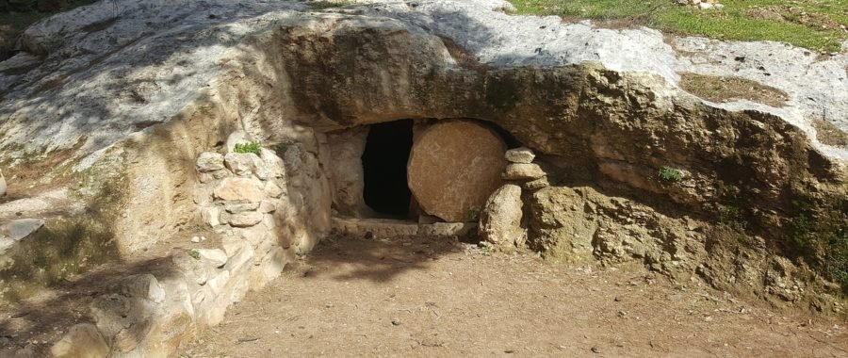](https://www.google.pl/url?sa=i&url=https://misyjne.pl/przerwa-artykul/piekna-modlitwa-znaleziona-w-grobie-pana-jezusa/&psig=AOvVaw0O41wiRjRsG_1ef_g5Lqk0&ust=1586463680716000&source=images&cd=vfe&ved=0CAIQjRxqFwoTCJC8_ejU2egCFQAAAAAdAAAAABAD)

[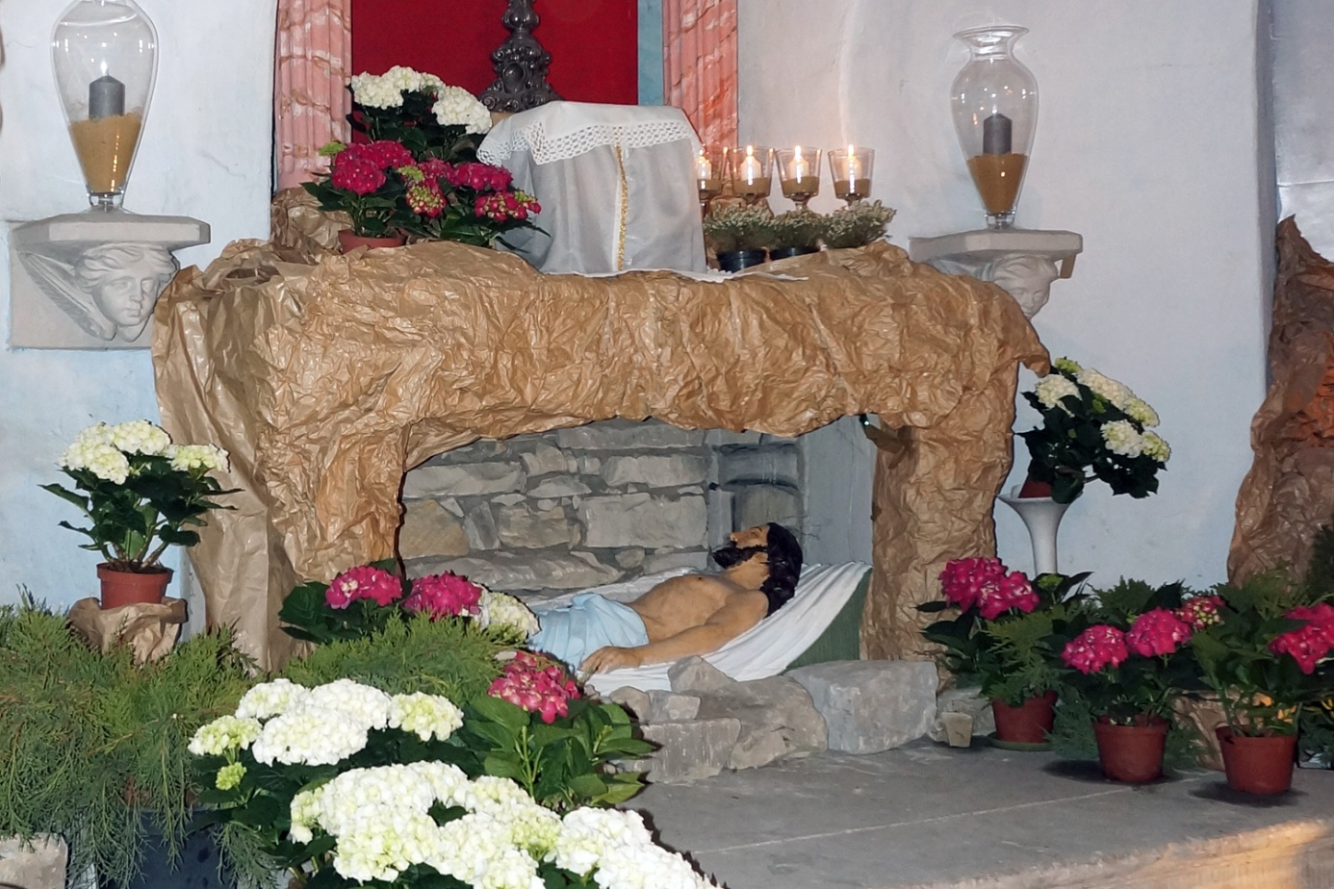](https://www.google.pl/url?sa=i&url=http://www.radio.kielce.pl/pl/post-54447&psig=AOvVaw0O41wiRjRsG_1ef_g5Lqk0&ust=1586463680716000&source=images&cd=vfe&ved=0CAIQjRxqGAoTCJC8_ejU2egCFQAAAAAdAAAAABC0AQ)

[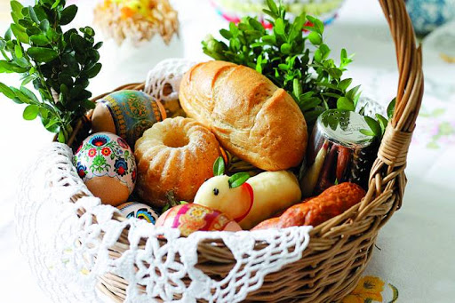](https://www.google.pl/url?sa=i&url=http://nowodworski.info/ile-wydalismy-na-koszyk-wielkanocny/&psig=AOvVaw3pt6dfNocIoSYfFpCJI7Xm&ust=1586201902866000&source=images&cd=vfe&ved=0CAIQjRxqFwoTCNDMrMuF0ugCFQAAAAAdAAAAABAK)